Мастер-класс
«применение программного обеспечения Microsoft Excel для Перевода единиц измерения информации»

- В программе Microsoft Excel необходимо создать форму калькулятора, которая позволяет вводить исходные данные следующих единиц измерения информации: бит, Кбит, Мбит, Гбит, Тбит, байт, Кбайт, Мбайт, Гбайт, Тбайт.

Основные формулы:
1 Байт = 2 ³ Бит
1 Кбайт = 2 ¹⁰ Байт = 2 ¹³ Бит
1 Мбайт = 2 ¹⁰ Кбайт = 2 ²⁰ Байт = 2 ²³ Бит
1 Гбайт = 2 ¹⁰ Мбайт = 2 ²⁰ Кбайт = 2 ³⁰ Байт = 2 ³³ Бит
1 Тбайт = 2 ¹⁰ Гбайт = 2 ²⁰ Мбайт = 2 ³⁰ Кбайт = 2 ⁴⁰ Байт = 2 ⁴³ Бит
1 Бит = 2 ⁻³ Байт
1 Кбит = 2 ¹⁰ Бит = 2 ⁷ Байт
1 Мбит = 2 ¹⁰ Кбит = 2 ²⁰ Бит = 2 ¹⁷ Байт
1 Гбит = 2 ¹⁰ Мбит = 2 ²⁰ Кбит = 2 ³⁰ Бит = 2 ²⁷ Байт
1 Тбит = 2 ¹⁰ Гбит = 2 ²⁰ Мбит = 2 ³⁰ Кбит = 2 ⁴⁰ Бит = 2 ³⁷ Байт
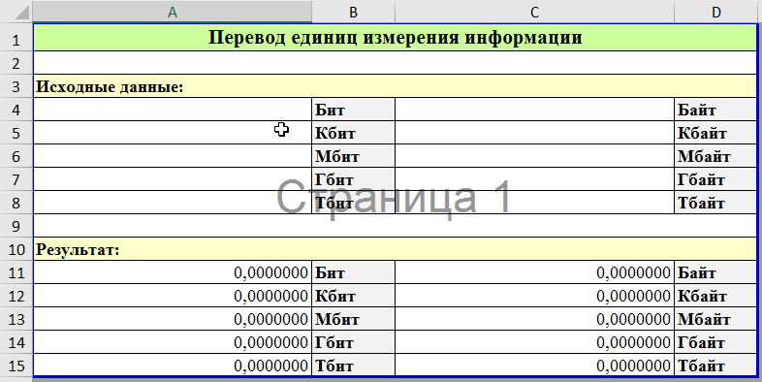

- Необходимо предусмотреть не менее 7 знаков после запятой в результатах. Для этого необходимо выделить диапазон ячеек А11:А15 и С11:С15, вызвать правой кнопкой мыши контекстное меню, выбрать «Формат ячеек», выбрать «Числовой формат», задать «Число десятичных знаков» - 7.
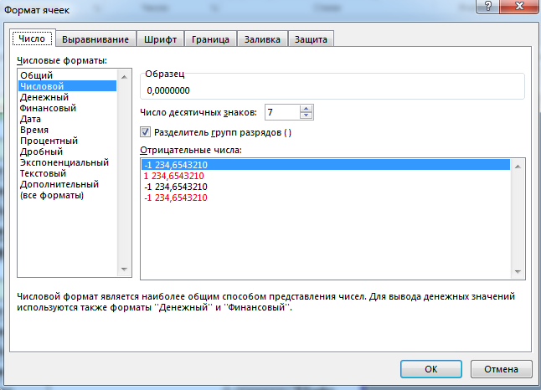

- Используя функцию ЕСЛИ, необходимо составить формулы перевода единиц измерения информации.
= ЕСЛИ (логическое выражение; [значение, если истина]; [значение, если ложь])

- Рассмотрим 2 варианта.
4.1 Вариант 1
  - В ячейку A11 необходимо добавить формулу:

=ЕСЛИ(A4>0;A4;ЕСЛИ(A5>0;A5*2^10;ЕСЛИ(A6>0;A6*2^20;ЕСЛИ(A7>0;A7*2^30;ЕСЛИ(A8>0;A8*2^40;ЕСЛИ(C4>0;C4*8;ЕСЛИ(C5>0;C5*8*2^10;ЕСЛИ(C6>0;C6*8*2^20;ЕСЛИ(C7>0;C7*8*2^30;ЕСЛИ(C8>0;C8*8*2^40;0))))))))))

При заполнении исходных данных (ячейки А4:А8, С4:С8) будет осуществлен перевод из заданных единиц измерения информации в Бит.

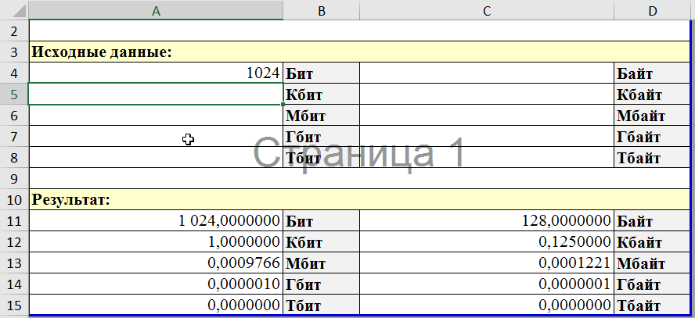
  - В ячейку A12 необходимо добавить формулу:

=ЕСЛИ(A4>0;A4/1024;ЕСЛИ(A5>0;A5;ЕСЛИ(A6>0;A6*2^10;ЕСЛИ(A7>0;A7*2^20;ЕСЛИ(A8>0;A8*2^30;ЕСЛИ(C4>0;C4*8/1024;ЕСЛИ(C5>0;C5*8;ЕСЛИ(C6>0;C6*8*2^10;ЕСЛИ(C7>0;C7*8*2^20;ЕСЛИ(C8>0;C8*8*2^30;0))))))))))

При заполнении исходных данных (ячейки А4:А8, С4:С8) будет осуществлен перевод из заданных единиц измерения информации в Кбит.

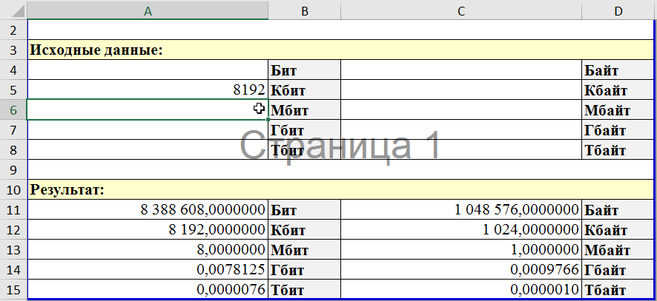

  - В ячейку A13 необходимо добавить формулу:

=ЕСЛИ(A4>0;A4/2^20;ЕСЛИ(A5>0;A5/2^10;ЕСЛИ(A6>0;A6;ЕСЛИ(A7>0;A7*2^10;ЕСЛИ(A8>0;A8*2^20;ЕСЛИ(C4>0;C4*8/2^20;ЕСЛИ(C5>0;C5*8/2^10;ЕСЛИ(C6>0;C6*8;ЕСЛИ(C7>0;C7*8*2^10;ЕСЛИ(C8>0;C8*8*2^20;0))))))))))

При заполнении исходных данных (ячейки А4:А8, С4:С8) будет осуществлен перевод из заданных единиц измерения информации в Мбит.

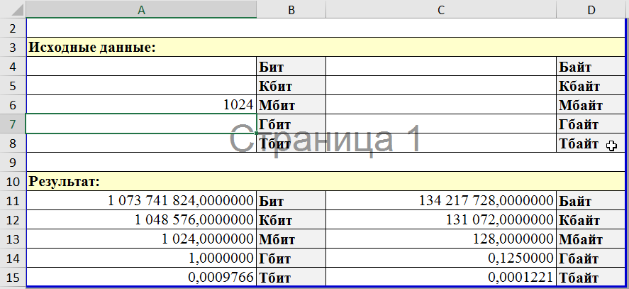

  - В ячейку A14 необходимо добавить формулу:

=ЕСЛИ(A4>0;A4/2^30;ЕСЛИ(A5>0;A5/2^20;ЕСЛИ(A6>0;A6/2^10;ЕСЛИ(A7>0;A7;ЕСЛИ(A8>0;A8*2^10;ЕСЛИ(C4>0;C4*8/2^30;ЕСЛИ(C5>0;C5*8/2^20;ЕСЛИ(C6>0;C6*8/2^10;ЕСЛИ(C7>0;C7*8;ЕСЛИ(C8>0;C8*8*2^10;0))))))))))

При заполнении исходных данных (ячейки А4:А8, С4:С8) будет осуществлен перевод из заданных единиц измерения информации в Гбит.

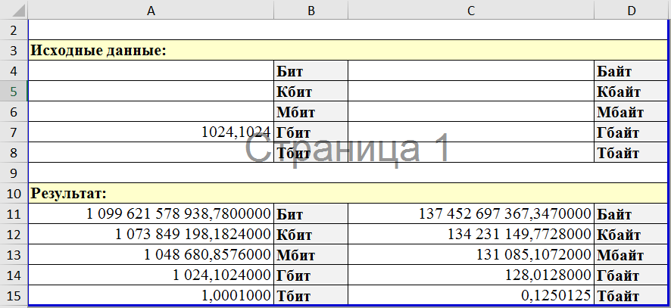

  - В ячейку A15 необходимо добавить формулу:

=ЕСЛИ(A4>0;A4/2^40;ЕСЛИ(A5>0;A5/2^30;ЕСЛИ(A6>0;A6/2^20;ЕСЛИ(A7>0;A7/2^10;ЕСЛИ(A8>0;A8;ЕСЛИ(C4>0;C4*8/2^40;ЕСЛИ(C5>0;C5*8/2^30;ЕСЛИ(C6>0;C6*8/2^20;ЕСЛИ(C7>0;C7*8/2^10;ЕСЛИ(C8>0;C8*8;0))))))))))

При заполнении исходных данных (ячейки А4:А8, С4:С8) будет осуществлен перевод из заданных единиц измерения информации в Тбит.

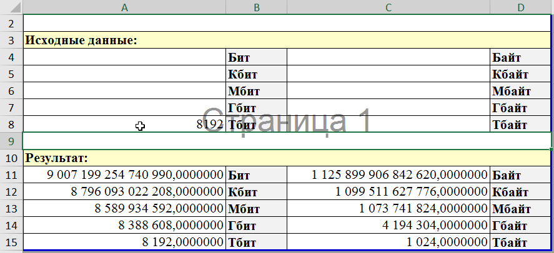

  - В ячейку C11 необходимо добавить формулу:

=ЕСЛИ(A4>0;A4/8;ЕСЛИ(A5>0;A5/8*2^10;ЕСЛИ(A6>0;A6/8*2^20;ЕСЛИ(A7>0;A7/8*2^30;ЕСЛИ(A8>0;A8/8*2^40;ЕСЛИ(C4>0;C4;ЕСЛИ(C5>0;C5*2^10;ЕСЛИ(C6>0;C6*2^20;ЕСЛИ(C7>0;C7*2^30;ЕСЛИ(C8>0;C8*2^40;0))))))))))

При заполнении исходных данных (ячейки А4:А8, С4:С8) будет осуществлен перевод из заданных единиц измерения информации в Байт.

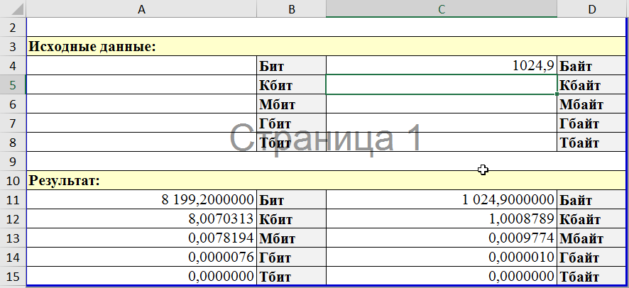

  - В ячейку C12 необходимо добавить формулу:

=ЕСЛИ(A4>0;A4/8/2^10;ЕСЛИ(A5>0;A5/8;ЕСЛИ(A6>0;A6/8*2^10;ЕСЛИ(A7>0;A7/8*2^20;ЕСЛИ(A8>0;A8/8*2^30;ЕСЛИ(C4>0;C4/1024;ЕСЛИ(C5>0;C5;ЕСЛИ(C6>0;C6*2^10;ЕСЛИ(C7>0;C7*2^20;ЕСЛИ(C8>0;C8*2^30;0))))))))))

При заполнении исходных данных (ячейки А4:А8, С4:С8) будет осуществлен перевод из заданных единиц измерения информации в Кбайт.

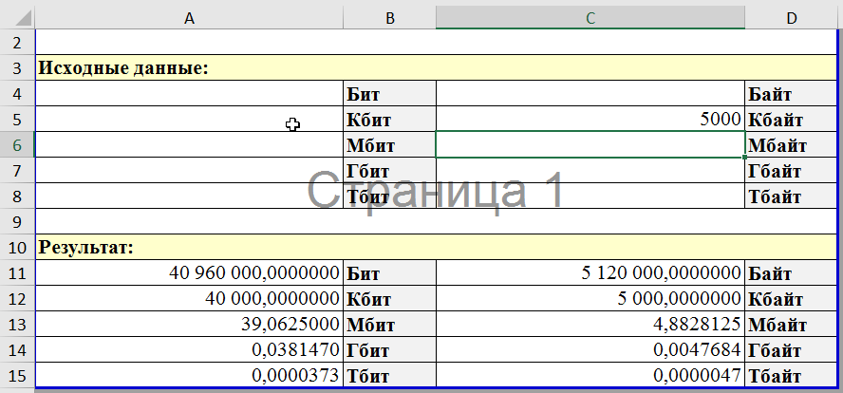

  - В ячейку C13 необходимо добавить формулу:

=ЕСЛИ(A4>0;A4/8/2^20;ЕСЛИ(A5>0;A5/8/2^10;ЕСЛИ(A6>0;A6/8;ЕСЛИ(A7>0;A7/8*2^10;ЕСЛИ(A8>0;A8/8*2^20;ЕСЛИ(C4>0;C4/2^20;ЕСЛИ(C5>0;C5/2^10;ЕСЛИ(C6>0;C6;ЕСЛИ(C7>0;C7*2^10;ЕСЛИ(C8>0;C8*2^20;0))))))))))

При заполнении исходных данных (ячейки А4:А8, С4:С8) будет осуществлен перевод из заданных единиц измерения информации в Мбайт.

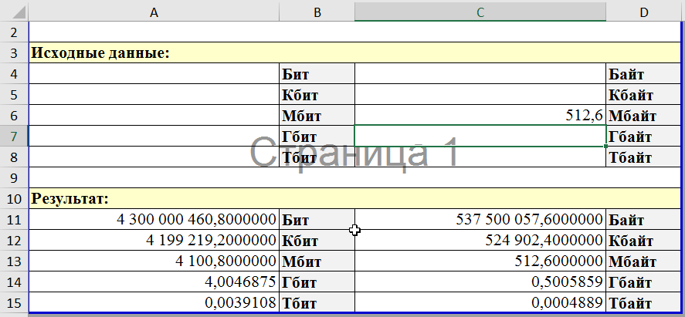

  - В ячейку C14 необходимо добавить формулу:

=ЕСЛИ(A4>0;A4/8/2^30;ЕСЛИ(A5>0;A5/8/2^20;ЕСЛИ(A6>0;A6/8/2^10;ЕСЛИ(A7>0;A7/8;ЕСЛИ(A8>0;A8/2*2^10;ЕСЛИ(C4>0;C4/2^30;ЕСЛИ(C5>0;C5/2^20;ЕСЛИ(C6>0;C6/2^10;ЕСЛИ(C7>0;C7;ЕСЛИ(C8>0;C8*2^10;0))))))))))

При заполнении исходных данных (ячейки А4:А8, С4:С8) будет осуществлен перевод из заданных единиц измерения информации в Гбайт.

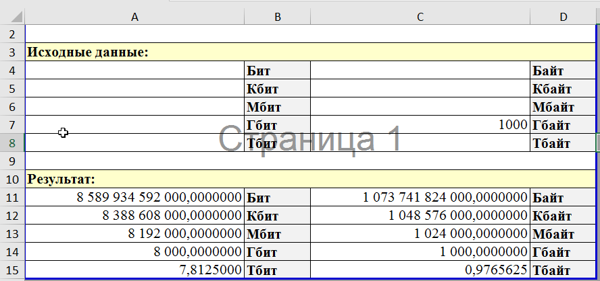

  - В ячейку C15 необходимо добавить формулу:

=ЕСЛИ(A4>0;A4/8/2^40;ЕСЛИ(A5>0;A5/8/2^30;ЕСЛИ(A6>0;A6/8/2^20;ЕСЛИ(A7>0;A7/8/2^10;ЕСЛИ(A8>0;A8/8;ЕСЛИ(C4>0;C4/2^40;ЕСЛИ(C5>0;C5/2^30;ЕСЛИ(C6>0;C6/2^20;ЕСЛИ(C7>0;C7/2^10;ЕСЛИ(C8>0;C8;0))))))))))

При заполнении исходных данных (ячейки А4:А8, С4:С8) будет осуществлен перевод из заданных единиц измерения информации в Тбайт.

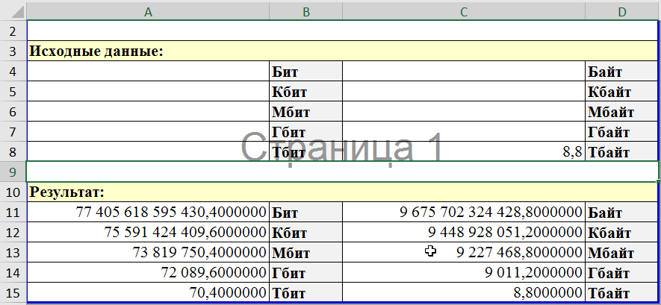

4.2 Вариант 2
- В ячейку A11 необходимо добавить формулу:

=ЕСЛИ(A4>0;A4;ЕСЛИ(A5>0;A5*2^10;ЕСЛИ(A6>0;A6*2^20;ЕСЛИ(A7>0;A7*2^30;ЕСЛИ(A8>0;A8*2^40;ЕСЛИ(C4>0;C4*8;ЕСЛИ(C5>0;C5*8*2^10;ЕСЛИ(C6>0;C6*8*2^20;ЕСЛИ(C7>0;C7*8*2^30;ЕСЛИ(C8>0;C8*8*2^40;0))))))))))

- В ячейки A12:A15 необходимо добавить формулы:
=A11/1024; =A12/1024; =A13/1024; =A14/1024

- В ячейки C11:С15 необходимо добавить формулы:
=A11/8; =A12/8; =A13/8; =A14/8; =A15/8

